Foto №1 Kerja penyediaan tapak selesai sebelum permulaan pembinaan | 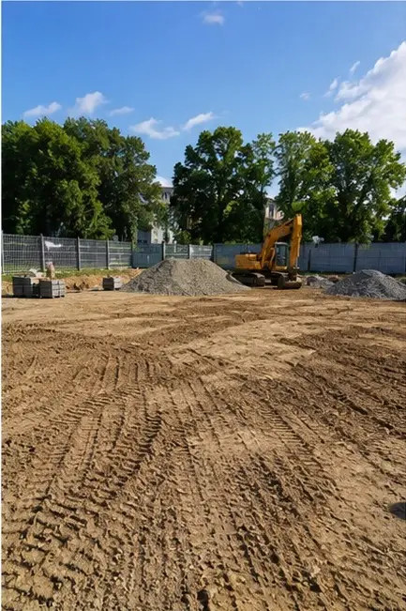
Foto №2 Kerja penggalian dilaksanakan mengikut keperluan projek | 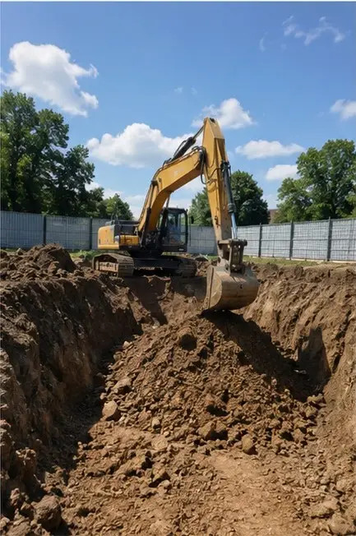
Foto №3 Pembinaan asas sedang berjalan | 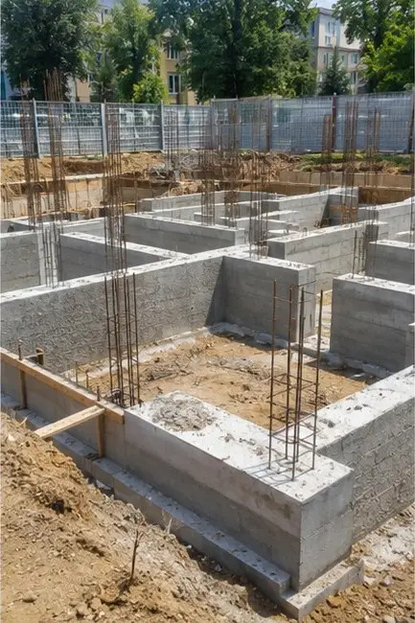
Foto №4 Pemasangan tetulang selesai sebelum penuangan konkrit | 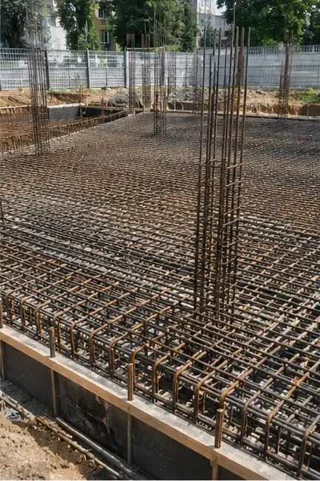
Foto №5 Operasi penuangan konkrit dilaksanakan pada elemen asas | 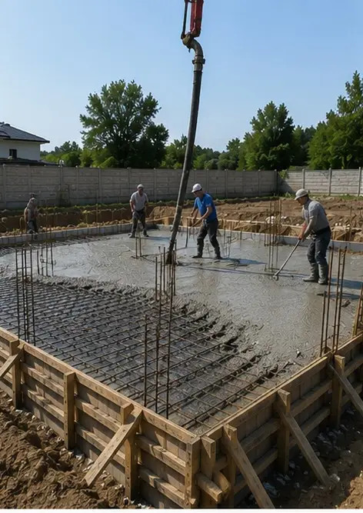
Foto №6 Pemasangan kerangka struktur sedang berjalan | 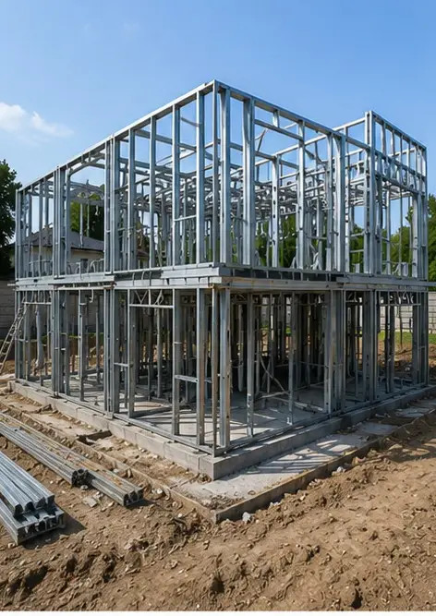
Foto №7 Pembinaan dinding luar selesai untuk seksyen bangunan | 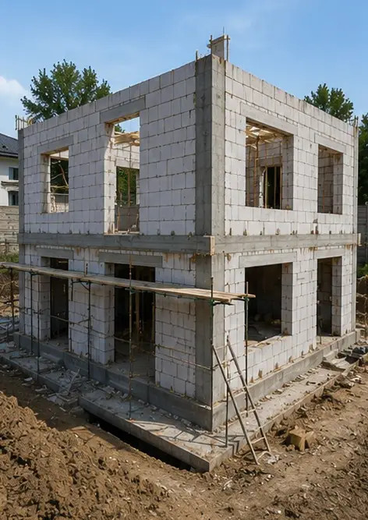
Foto №8 Kerja pemasangan bumbung selesai | 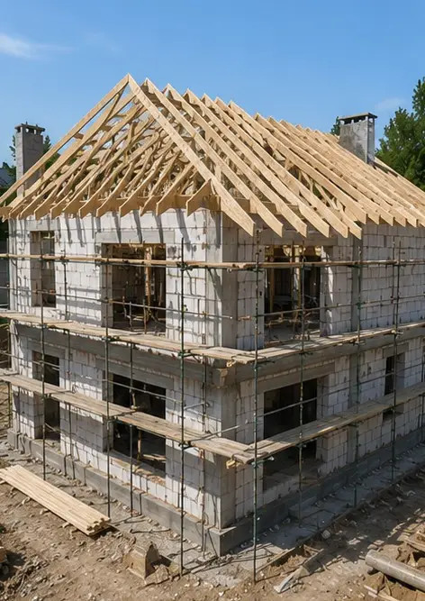
Foto №9 Pemasangan sistem elektrik sedang berjalan | 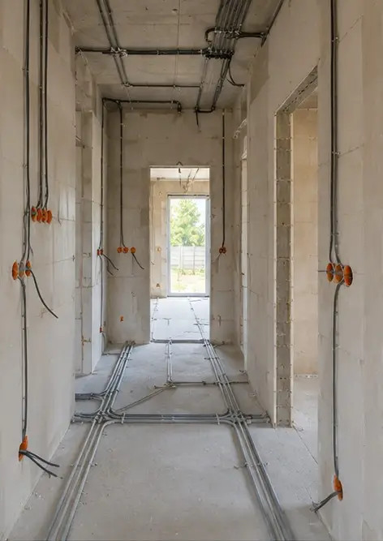
Foto №10 Pemasangan sistem paip selesai di kawasan yang ditetapkan | 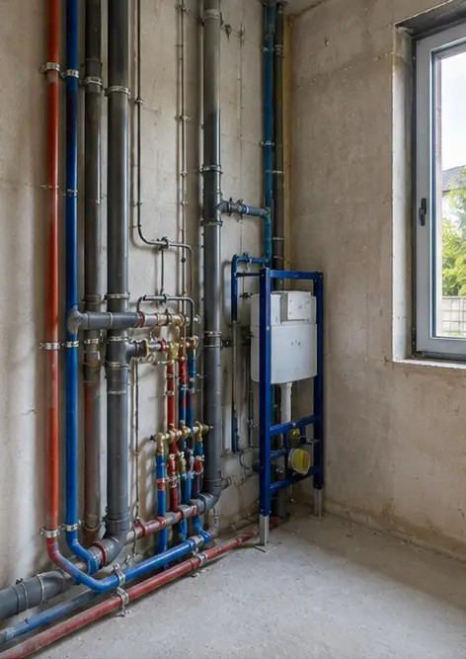
Foto №11 Kerja kemasan dinding dalaman sedang berjalan | 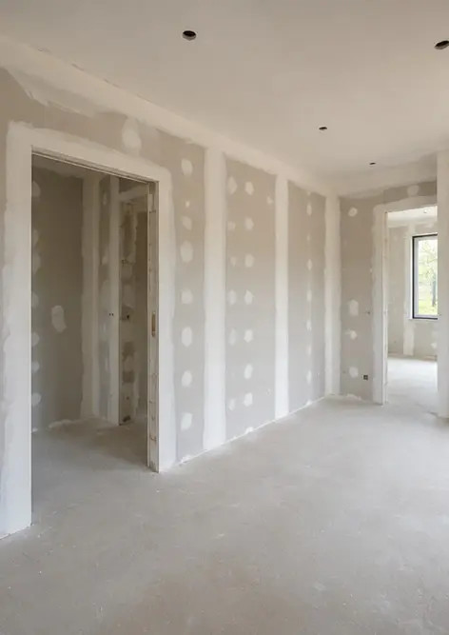
Foto №12 Pemasangan lantai selesai mengikut spesifikasi projek | 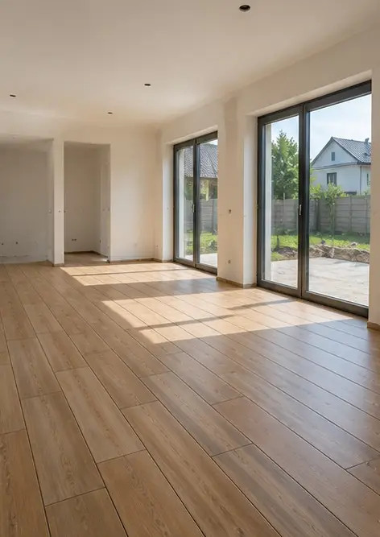
Foto №13 Pemeriksaan akhir kerja pembinaan yang telah siap | 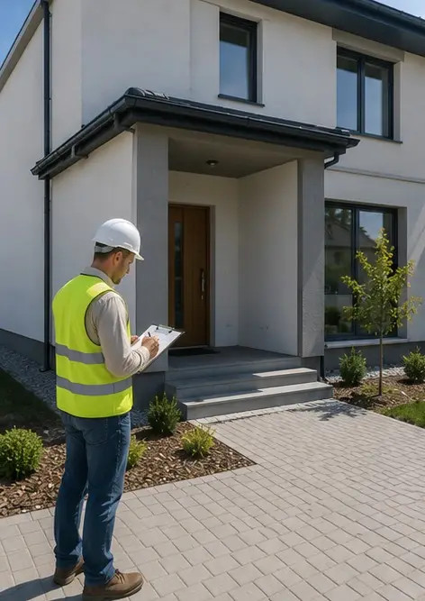
Foto №14 Landskap luaran selesai di sekitar kemudahan | 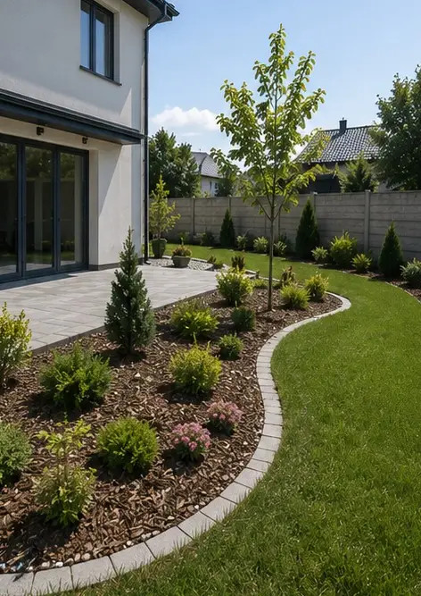
Foto №15 Bahagian luar bangunan yang siap selepas pembinaan | 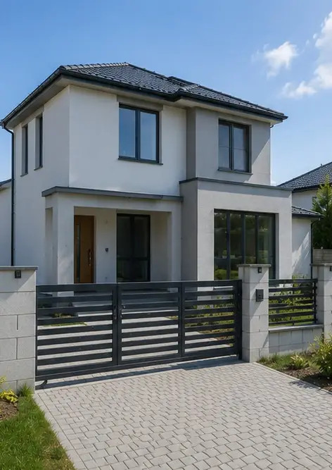
Foto №16 Bahagian dalam bangunan yang siap sedia untuk beroperasi | 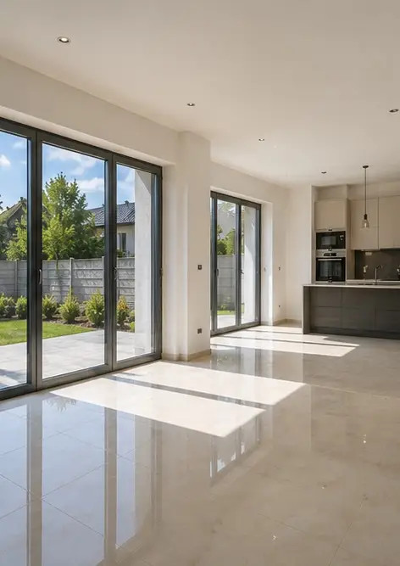

Cipta laporan foto anda sendiri dalam talian

Gunakan Photo Reports untuk mencipta laporan foto berstruktur PDF dan Word dengan susun atur, kapsyen dan alat eksport.

• Susun atur halaman automatik
• Eksport PDF dan DOCX
• Kapsyen dan komen foto
• Laporan sebelum dan selepas
• Laporan pemeriksaan dan penyelenggaraan
https://photo-reports.online

